SEG0303 Efectividad en la negociación
- Toma de decisiones (definir requisitos funcionales con el socio)
En esta fase me reuní presencialmente con el socio formador, con quien comencé a refinar los requisitos funcionales preeliminares obtenidos en su primera visita detallados en la subcompetencia STC0202.
A continuación están los requisitos identificados y revisados por el socio formador resumidos de forma eficiente para no saturar los documentos y que facilmente se pueden hacer “match” con los requisitos más detallados:
- Registrar y gestionar clientes.
- Administrar expedientes de clientes.
- Registrar operaciones financieras.
- Clasificar operaciones por tipo de producto.
- Generar alertas automáticas.
- Consultar y analizar alertas.
- Gestionar contratos.
- Validar clientes contra listas de riesgo.
- Generar reportes regulatorios.
- Consultar historial de operaciones y alertas.
- Permitir reportes internos de operaciones sospechosas.

STC0202 Definición de requerimientos de software
- Requerimientos funcionales
A continuación específico el bosquejo detallado de los requisitos funcionales mencionados anteriormente donde se detallan más a fondo y sirven como una guía para comprender más a fondo el significado de los requisitos funcionales:
Identificar riesgos y apoyar el cumplimiento de obligaciones
- Funcionalidad enfocada a SOFOMES
  - Funcionalidades previstas en el artículo 43 de las Disposiciones de Carácter General aplicables.
Funcionalidades
- Carga, resguardo, actualización y consulta de expedientes de identificación del cliente.
  - RFC
  - Comprobante de domicilio
  - Identificación oficial
  - Correo y contacto
  - Actualizaciones y cambios en el expediente
- Capacidad de generar reportes (XML, TXT)
- Clasificar cada operación conforme al producto
  - Separar el registro, monitoreo y análisis de riesgo
  - Un mismo cliente puede tener distintos productos con la SOFOM
  - Según la clasificación del producto, puede tener distinta reglas de monitoreo
- Monitorear las operaciones
  - vincular cada operación a un cliente o usuario único;
  - consolidar operaciones de distintos productos o canales;
  - calcular acumulados por periodo;
  - comparar el comportamiento contra reglas y perfiles definidos; y
  - generar alertas cuando detecte patrones inusuales.
- Sistema de alertas
  - parametrizar reglas y umbrales de alerta;
  - evaluar operaciones individuales y acumuladas;
  - generar alertas automáticas al cumplirse una condición;
  - identificar el motivo de la alerta; y
  - dejar trazabilidad de su generación y revisión
- Guardar el historial de alertas
  - Guardar todas las alertas y casos en un historial permanente;
  - Registrar cambios de estatus, responsables y acciones realizadas;
  - Impedir eliminación o edición sin trazabilidad;
  - Conservar evidencia y documentación asociada; y
  - Permitir consulta y exportación para auditoría o supervisión.
- Sistema de reportes
  - Permitir el envío de reportes internos;
  - Habilitar reporte identificado o anónimo, según la política definida;
  - Registrar fecha, usuario, descripción y evidencia adjunta;
  - Asignar estatus y responsable de seguimiento; y
  - Conservar trazabilidad completa del caso.
- Seguridad (Impedir cambios)
- Sistema de listas
  - Lista negra
  - Lista de personas políticamente expuestas
EX. Verificación de documentos

STC0203 Diseño de componentes de software
- Diagrama MER
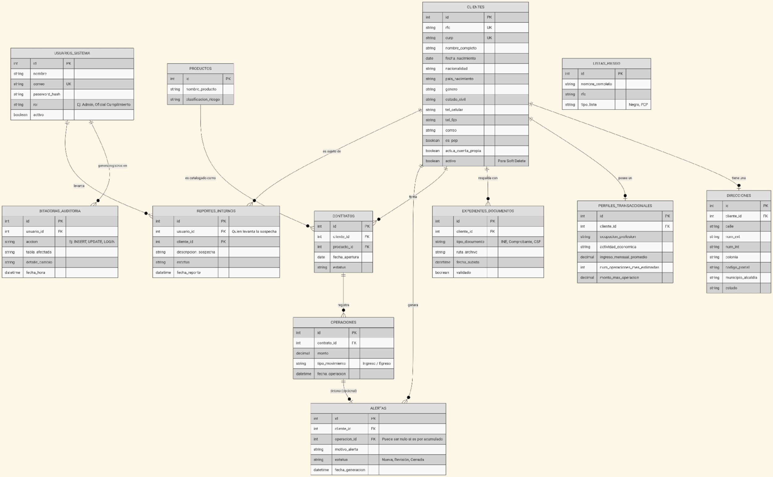
Más que un MER es más bien un MR debido a cómo funciona la aplicación en la que hice el diagrama (Mermaid), sin embargo, este diagrama luego se refinó tras una asesoría con un profesor.
El diseño original modelaba el sistema alrededor del expediente del cliente. Su característica principal para el manejo de bajas era el uso del "soft delete", que simplemente ocultaba a los usuarios inactivos cambiando un estatus; aunque esto conservaba el historial, obligaba a la base de datos a procesar miles de registros inactivos lo que lo hacía lento. En cuanto a seguridad, el modelo acertaba al separar por completo a los empleados de los clientes y contaba con una bitácora de auditoría funcional, pero básica, ya que registraba quién hacía un cambio sin guardar el valor anterior exacto de los datos para prevenir fraudes internos.
La arquitectura financiera era el punto más fuerte del diseño inicial, usando la tabla de contratos como puente para que las operaciones no cayeran en una bolsa general del cliente, sino que se segmentaran por producto crediticio. Por otro lado, el motor de riesgo era bastante rígido. El perfil transaccional no tenía un mecanismo para penalizar automáticamente la falta de información, las listas negras tenían un formato muy simple sin identificadores internacionales, y las alertas saltaban sin estar amarradas a un catálogo de reglas.

- Diagrama MR
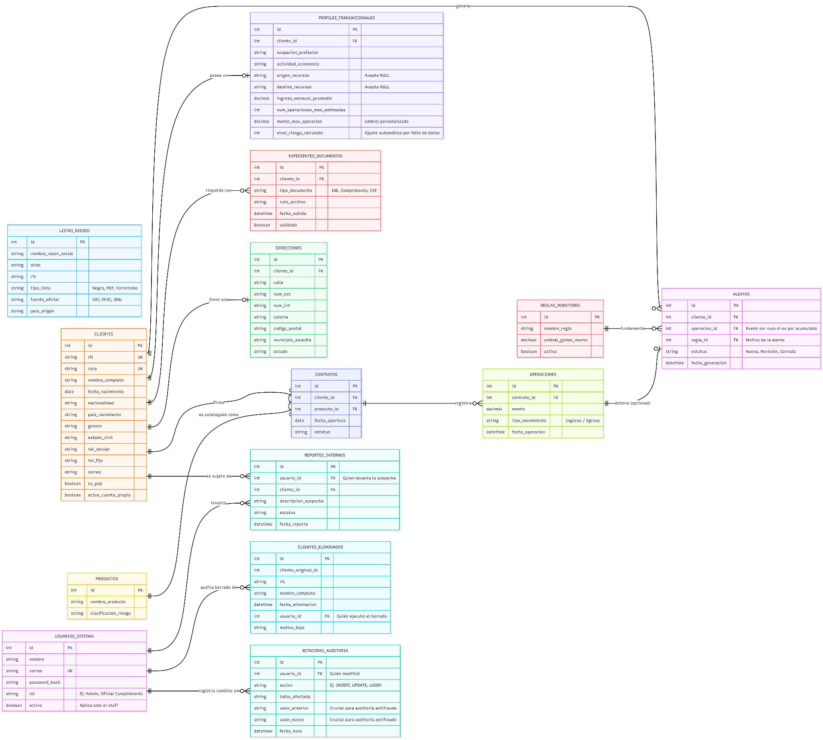
El diseño actual optimiza el rendimiento al eliminar por completo el uso del estatus de inactivo o "soft delete". En su lugar, implementamos un sistema de triggers en la base de datos que, al momento de borrar un usuario, mueven su información a una tabla exclusiva de clientes eliminados. Esto mantiene la tabla principal ligera para las búsquedas diarias sin perder datos. Además, la bitácora de seguridad ahora es más segura, ya que ahora exige capturar exactamente el valor que tenía un dato antes y después de ser modificado, eliminando cualquier punto ciego si alguien intenta alterar los umbrales de dinero a escondidas.
El motor de riesgo también sufrió un rediseño para proteger a la SOFOM sin incomodar a los usuarios. El perfil transaccional ahora es dinámico; permite que campos sensibles como el origen de los recursos queden en blanco, pero el sistema castiga automáticamente ese silencio elevando el nivel de riesgo del cliente para reducir sus límites operativos. Por último, la detección de anomalías ya no es rígida.
- Tablas de datos
Clientes
Campo / Columna | Tipo de Dato | Llave | Reglas y Restricciones | Descripción / Lógica de Negocio
id | INT | PK | Autoincremental, NOT NULL | Identificador interno del cliente en el sistema.
rfc | VARCHAR(13) | UK | NOT NULL, Único | Registro Federal de Contribuyentes. Crucial para cruce con listas del SAT.
curp | VARCHAR(18) | UK | NOT NULL, Único | Clave Única de Registro de Población.
nombre_completo | VARCHAR(150) | - | NOT NULL | Nombre oficial completo del cliente auditado.
fecha_nacimiento | DATE | - | NOT NULL | Se usa para validaciones de edad y validación cruzada con RFC.
es_pep | BOOLEAN | - | Default: FALSE | ¿Es Persona Políticamente Expuesta? Define si requiere monitoreo reforzado.
actua_cuenta_propia | BOOLEAN | - | Default: TRUE | Si es falso, exige identificar a un tercero (propietario real).

PERFILES_TRANSACCIONALES
Campo / Columna | Tipo de Dato | Llave | Reglas y Restricciones | Descripción / Lógica de Negocio
id | INT | PK | Autoincremental, NOT NULL | Identificador único del perfil.
cliente_id | INT | FK | NOT NULL | Vincula el perfil con el cliente (Relación 1 a 1).
origen_recursos | VARCHAR(150) | - | Acepta NULL | De dónde proviene el dinero. Opcional para evitar fricción comercial.
ingreso_mensual | DECIMAL(15,2) | - | Formato moneda | Promedio de ingresos declarados. Base matemática para las alertas.
monto_max_operacion | DECIMAL(15,2) | - | Formato moneda | Umbral personalizado. Si una operación lo supera, detona alerta.
nivel_riesgo_calculado | INT | - | Default: 1 (Bajo) | Sube automáticamente si el cliente oculta datos como origen/destino.

BITACORAS_AUDITORIA
Campo / Columna | Tipo de Dato | Llave | Reglas y Restricciones | Descripción / Lógica de Negocio
id | INT | PK | Autoincremental, NOT NULL | Número de registro de la bitácora.
usuario_id | INT | FK | NOT NULL | El empleado de la SOFOM que ejecutó la acción.
accion | VARCHAR(50) | - | NOT NULL | Tipo de evento: "UPDATE_UMBRAL", "LOGIN_FALLIDO", etc.
tabla_afectada | VARCHAR(50) | - | NOT NULL | Dónde ocurrió el cambio (ej. "PERFILES_TRANSACCIONALES").
valor_anterior | TEXT | - | Acepta NULL | El dato original antes de ser modificado (vital para auditoría).
valor_nuevo | TEXT | - | Acepta NULL | El nuevo dato insertado.
fecha_hora | DATETIME | - | Default: Timestamp actual | Sello de tiempo exacto en el que ocurrió el movimiento.

ALERTAS
Campo / Columna | Tipo de Dato | Llave | Reglas y Restricciones | Descripción / Lógica de Negocio
id | INT | PK | Autoincremental, NOT NULL | Folio único de la alerta generada.
cliente_id | INT | FK | NOT NULL | Cliente que detonó la sospecha.
operacion_id | INT | FK | Acepta NULL | La transacción exacta que falló (Nulo si la alerta es por acumulado mensual).
regla_id | INT | FK | NOT NULL | El código de la regla matemática o de riesgo que fue violada.
estatus | VARCHAR(50) | - | Default: "Nueva" | Control de flujo (Nueva, En Revisión, Falso Positivo, Reportada).
fecha_generacion | DATETIME | - | Default: Timestamp actual | Momento en el que el sistema detectó la anomalía.

- Creación de base de datos
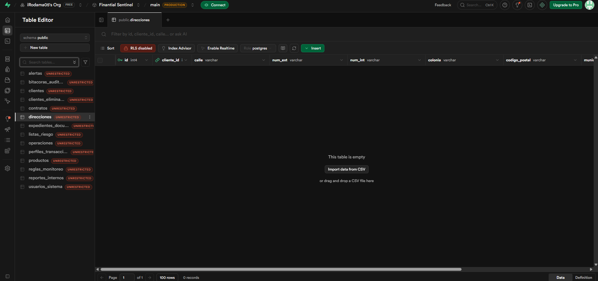

Reflexión:
Tras todos estos avances en la creación del sistema de auditorias para una SOFOM, pude darme cuenta de que la materia de Análisis de Requerimientos de Software no era tan inutil como creía en un inicio, ya que durante esta unidad de formación creía que todo era demasiado rebuscado y redundante, sin embargo, tras comenzar a aplicar todos esos conocimientos ya en un proyecto real, te das cuenta de lo util que es toda esta información, ya que al seguir paso a paso lo aprenidod, puedes darte cuenta de que estás armando un detallazo instructivo con pasos de lo que hay que realizar y con qué prioridad.
Al final, todo esto te muestra como es de importante organizarte desde el mero inicio del proyecto.

